做完WIP會不一樣，請小心

劉先生 您好

因為工單筆數越來越多，導致每月成本結算速度會越來越慢，為加速成本月結速度，請依下列方式操作

- 請先針對2013年度，已結算完成本的工單，執行關閉，工單關閉後，執行已關閉工單刪除旗標
- 請執行Tcode：COHVPI，系統狀態選擇「TECO」，基礎開始日期輸入2013/11/01~2013/11/30再點選「大量處理頁籤」，選擇「關閉」在執行工單關閉時，有些工單會有提示訊息，表示工單無法關閉，訊息如下：
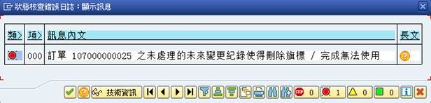
- 大量處理有出現上述訊息時，請先暫時大量關閉工單動作
- 退出大量處理，請執行Tcode：SE38，輸入程式碼CORUPROC，點選執行
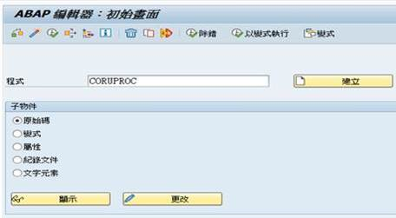
- 執行後如下圖示，請勾選全部選項後，點選執行，執行後，在執行一次COHVPI，針對已經TECO，基礎開始日期2013/1101~2013/11/30的工單執行關閉動作即可。
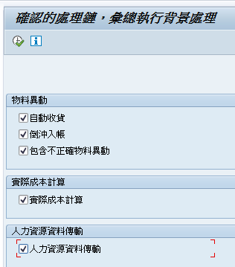
- 工單關閉後，請您將SAP標轉版程式：PRARCHP1，儲存成Tcode：ZPP013
- 依照附加文件操作，先找基礎開始日期較早2013/11/01~2013/11/30，且有關閉狀態工單，執行已關閉工單刪除旗標動作
- 我在測試區，測試工單107000000025已關閉工單刪除旗標完成，建議您先在測試區，進行大批已TECO工單關閉，再執行已關閉工單刪除旗標

若有任何問題，請與我們聯絡，謝謝。

T-code：ZPP013
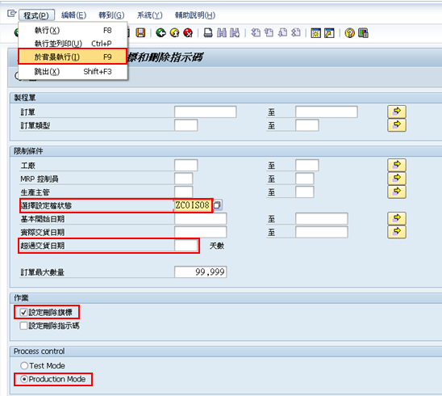
- 選擇設定檔狀態：ZCOIS20(此為挑選工單狀態為已關閉)。
- 超過交貨日期：系統預設90天，請清空即可。
- 請注意！執行此程式之前，要先將已月結月份的工單執行關閉動作，可以透過COHVPI - 大量處理，搜尋基礎開始日期和已TECO工單，將已TECO工單找到後，執行關閉。
- 請注意！請先在測試環境，先執行舊工單刪除旗標動作，待測試環境測試沒有問題，能可以在正式環境執行。

